ASAMBLEA LEGISLATIVA DE LA REPÚBLICA DE COSTA RICA

PROYECTO DE LEY

LEY DE FOMENTO Y PROMOCIÓN DE LA COMPETENCIA EN
EL MERCADO DE MEDICAMENTOS

VARIAS SEÑORAS DIPUTADAS
Y SEÑORES DIPUTADOS

EXPEDIENTE N.º 23.234XXXXXX

DEPARTAMENTO DE SERVICIOS PARLAMENTARIOS
UNIDAD DE PROYECTOS, EXPEDIENTES Y LEYES

PROYECTO DE LEY

LEY DE FOMENTO Y PROMOCIÓN DE LA COMPETENCIA EN
EL MERCADO DE MEDICAMENTOS

Expediente N.°23.234 XXXXXXX

ASAMBLEA LEGISLATIVA

El mercado de los medicamentos en Costa Rica es de los más importantes, pues representa uno de los más grandes en productos farmacéuticos en Centroamérica. Así lo demuestran datos brindados por Central América Data, el cual indica que entre enero y junio de 2021, las importaciones en nuestro país, ascendieron a los $427,7 millones de dólares, seguido de Guatemala con $326,3 millones, Panamá con $305,9 millones, Honduras con $246,3 millones, El Salvador con $207,8 millones y Nicaragua con $192,7 millones.

También, Costa Rica cuenta con un sector importante y dinámico de fabricación de medicamentos, con ventas al exterior que ascendieron a $381 millones de dólares en 2020 (equivalente a casi el 0,6% del PIB). Además, las exportaciones crecieron un 62% entre 2013 y 2020, y un 90% de las ventas tienen como destino países de América Latina y el Caribe.

Por otra parte, el mercado de medicamentos en nuestro país se satisface principalmente con importaciones procedentes de empresas transnacionales fuera de la región, mientras que los medicamentos genéricos, por el contrario, son producidos principalmente por empresas que operan en la región.

En Costa Rica, existen 27 laboratorios de fabricación de medicamentos, de los cuales nueve son extranjeros y 18 costarricenses. De estos últimos, tres son estatales, de los cuales dos son de la Caja Costarricense de Seguro Social (CCSS) y uno del Instituto Clodomiro Picado, adscrito a la Facultad de Microbiología de la Universidad de Costa Rica, el cual se especializa en antisuero de veneno (ECLAC, 2021).

Habiendo revelado estos datos, se puede comprender que el mercado de medicamentos es de suma importancia, ya que no es un mercado de bienes comunes, sino de bienes necesarios para la salud de las personas. Además, es un mercado en donde intervienen varios actores y donde intermedian varios aspectos de carácter médico, social, económico, legal e incluso cultural.

Cadena de valor

En cuanto a la cadena de valor del mercado de medicamentos, el primer eslabón de la cadena está representado por la fabricación de los medicamentos en plantas situadas en el exterior. Los laboratorios internacionales y nacionales son los encargados de la investigación y desarrollo (I&D) y de producir moléculas para el tratamiento de nuevas enfermedades, o para el mejoramiento de las existentes, luego estas venden el producto a las droguerías.

En el segundo eslabón de la cadena se encuentran las distribuidoras mayoristas (droguerías) las cuales son las encargadas de la importación (en caso de comprar a laboratorios internacionales), almacenamiento, comercialización mayorista y distribución.

Finalmente, en el último eslabón de la cadena se encuentran la distribución minorista (farmacias), son las encargas de vender al consumidor final los medicamentos. A continuación, se ejemplifican los grupos económicos que intervienes en la cadena de valor.

Laboratorios: entre estos se encuentra: Abbot (Estados Unidos), AstraZeneca (Gran Bretaña/ Suecia), MSD (Estados Unidos), Glaxosmithkline (Gran Bretaña), que comercializan medicamentos originales y/o con valor de marca. Otros dos grupos de relevancia son Gutis y Megalabs que tienden a comercializar genéricos de marca y sin marca.

Droguerías: el mercado está liderado por tres empresas de grupos de capitales nacionales: CEFA, que pertenece a Cuestamoras Salud (CMS), Grupo Farmanova Intermed (GFI) y COFASA, que actualmente representarían alrededor del 70% del mercado privado. La mayor participación la tiene Cuestamoras Salud (CMS), que incluye tres distribuidoras: CEFA, Farmacias EOS y CEFARMA S.A., con una participación del orden del 35%, seguido por GFI (integrado por Farmanova; Intermed; Pharma. Net y COFASC) y COFASA.

Farmacias: el mercado de farmacias privadas está integrado por unas 1.162 farmacias, de las cuales el 30% pertenece a grandes cadenas y el 56% permanecen independientes. Las dos cadenas de mayor envergadura y con mayores ventas dentro del mercado son la de Cuestamoras Salud (Fischel y La Bomba) y Wal-Mart.

En cuanto a los tipos de farmacias, en la actualidad existen cadenas de farmacias privadas y farmacias independientes.

Expuesto lo anterior, se hace necesario entender la estructura del mercado de medicamentos, la cual se expone en la siguiente imagen, de forma tal que se pueda observar la integración vertical que existe hoy en día en Costa Rica

Figura 1
Cadena de valor del sector farmacéutico

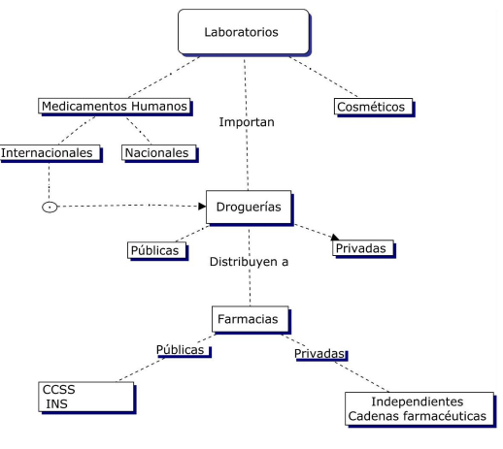
Fuente: Vargas L. 2022.

El problema y su importancia

En los últimos años se han estado presentando diferentes denuncias por parte del sector farmacéutico y en específico de farmacias independientes las cuales consideran que el mercado de medicamentos está funcionando de manera no eficiente, pues existen distorsiones que afectan la competencia de la industria.

Por otra parte, la ciudadanía ha manifestado su preocupación por los niveles de precios de los medicamentos al compararlos con precios de las mismas marcas, en otros países. El encarecimiento de los medicamentos es un problema que se debe abordar, pues es indispensable garantizar el derecho de todas las personas a tener acceso a la salud como lo establecen diferentes instrumentos universales de protección de derechos humanos, siendo que generalmente son las personas que se encuentran en la línea de pobreza, las que más se ven afectadas por los altos precios de los medicamentos.

Entre otras de las prácticas denunciadas por algunos actores económicos, se encuentra la discriminación de precios por parte de las distribuidoras mayoristas según tipo de farmacia, prácticas comerciales que generan precios por debajo de su valor normal y un proceso de verticalización que afecta la adecuada competencia.

A continuación, se exponen los aspectos más relevantes de este mercado en cuanto a gasto de medicamentos por parte de la población, análisis de precios y prácticas de comercialización.

Gasto en medicamentos por parte de la población

Según un estudio realizado por el Ministerio de Economía, Industria y Comercio en el año 2019, denominado “Estudio del mercado privado de medicamentos a nivel detallista en Costa Rica”, a pesar de contar en el país con los servicios de la Caja Costarricense de Seguro Social y del Instituto Nacional de Seguros, las cuales suministran medicamentos a las personas que atienden, muchas personas optan por adquirir medicamentos en el mercado privado, generando con ello un gasto importante dentro del presupuesto familiar. Lo anterior, se puede observar en la siguiente tabla:

Tabla 1
Costa Rica: Gasto en medicamentos, según quintil, periodo 2013-2017

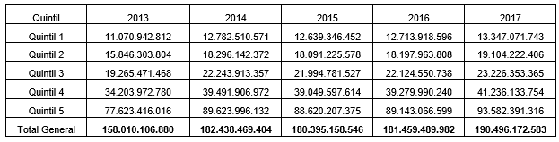
Fuente: MEIC 2019.

Lo anterior demuestra el gasto en medicamentos para el total de los años superó 190.000 millones de colones. Además, se observa que el 70% del total del gasto fue realizado por la población de los quintiles 4 y 5. Esto se puede observar mejor en el siguiente gráfico:

Gráfico 1
Costa Rica: Distribución del gasto en medicamentos, según quintil, período 2013-2017
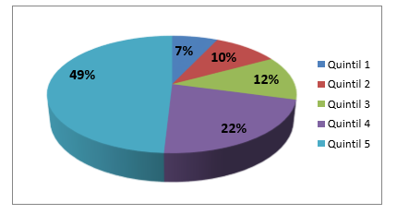
Fuente: MEIC 2019.

Análisis de precios de una canasta de 20 diferentes tipos de medicamentos

En la tabla 2 se analiza el precio de compra, el precio de venta y el margen de utilidad bruta en una canasta conformada con 20 medicamentos. Esto tomando en cuenta el estudio denominado “Estudio del mercado privado de medicamentos a nivel detallista en Costa Rica” elaborado por el Ministerio de Economía, Industria y Comercio.

Tabla 2
Promedio de compra de medicamentos según tipo de farmacia

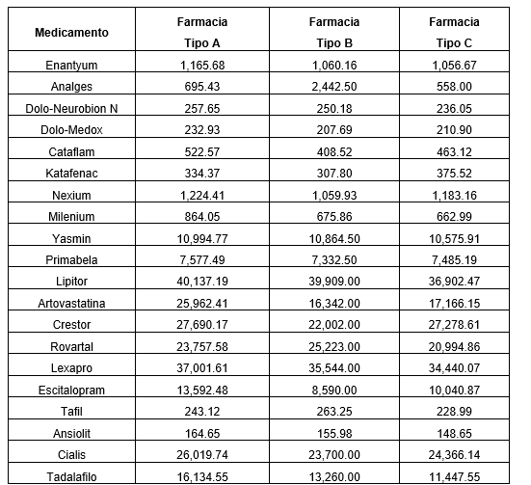

Fuente: MEIC 2019.

Como se puede observar, existe una brecha entre las farmacias que compran medicamentos a menor precio y aquellas que pueden pagar hasta un 37% más en algunos como es el caso de Artovastatina y de la Escitalopram. A continuación, se presenta un cuadro con los precios de venta de la misma canasta.

Tabla 3
Precio promedio de venta de medicamentos, según tipo de farmacia

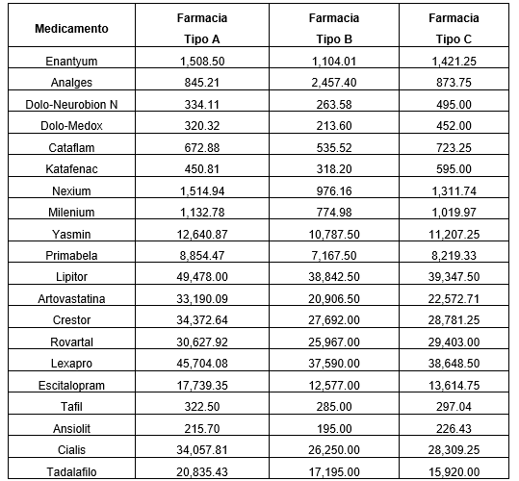

Fuente: MEIC 2019.

Como se puede observar, a pesar de que un 50% de los medicamentos son adquiridos al precio más bajo por las farmacias tipo B y el otro 50% por las farmacias tipo C, un 80% de los casos presenta menores precios de venta y una brecha entre precios. A continuación, se presenta un cuadro con los márgenes de utilidad de la misma canasta.

Tabla 4
Margen bruto de utilidad, según tipo de medicamento

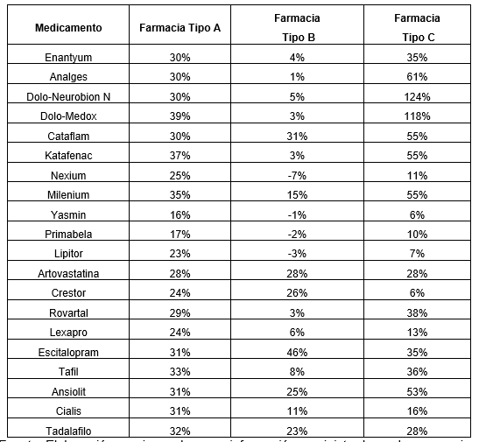

Fuente: MEIC 2019.

Como se puede observar si se compara tanto el costo de adquisición como el precio de venta por parte de las farmacias se puede ver que las farmacias tipo A, superan en ambos rubros tanto a las farmacias tipo B como a las farmacias tipo C. Si se comparan a las farmacias tipo B con el tipo A que el costo de las primeras es de un 10,6% menor, pero el precio de venta es un 21,3% inferior.

Tabla 5
Costo promedio de la canasta de medicamentos, según tipo de farmacia
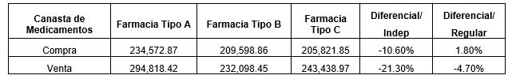
Fuente: MEIC 2019.

Como se puede observar, al comparar los costos de la canasta de las farmacias tipo B y tipo C, se puede ver como el costo de la canasta es menor para las farmacias tipo C, mientras que el precio de venta es menor en las farmacias tipo B en un 4,70 punto porcentual.

Análisis de dos medicamentos

En un estudio de mercado realizado por el Ministerio de Economía, Industria y Comercio (2019) se seleccionaron dos casos con el fin de mostrar de manera más precisa la situación de mercado de cuatro medicamentos, para poder comparar costo, precio y márgenes brutos de utilidad según tipo de farmacia, para tal efecto se utilizó Enantyum y el Analges.

Como se observa en el siguiente cuadro, la Enantyum el menor precio de compra lo tiene la farmacia tipo C; sin embargo, al ver lo promedio de márgenes brutos de utilidad, la farmacia cuyo margen es menor es la farmacia tipo B con solo un 4%, esta situación se debe a que es la que cobra el menor precio al consumidor.

Tabla 6
Enantyum margen bruto de utilidad, según tipo de farmacia

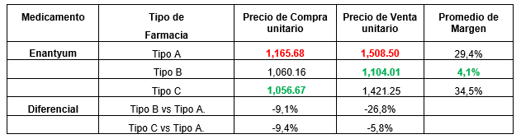
Fuente: MEIC 2019.

Al hacer una comparación de los precios de compra de las farmacias tipo C y B contra las farmacias tipo A, se puede observar que en ambos casos es de un -9,4% y -9,1 %, mientras que el precio de venta de estas diferencias es de -26,8% y -5,8%.

Revisando el caso de Analges, se puede observar en el siguiente cuadro como el menor precio de compra lo tiene la farmacia tipo C; sin embargo, al ver los promedios de márgenes brutos de utilidad, la farmacia cuyo margen es menor es la de tipo A, con un 30%, mientras que la farmacia tipo C la supera en más de un 100% dicho margen.

Tabla 7
Analges margen bruto de utilidad según tipo de farmacia

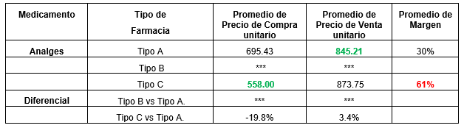
Fuente: MEIC 2019.

Como se puede observar, el menor precio de compra lo tiene la farmacia tipo C; sin embargo, al ver los precios de márgenes brutos de utilidad, la farmacia cuyo margen es menor es la de tipo A con un 30%, mientras que la farmacia de tipo C la supera en más de 100% dicho margen.

Comparando los resultados de ambos productos para las farmacias tipo A y tipo B y C, se puede ver como en el caso de Enantyum el mayor margen promedio lo tiene la farmacia tipo A, en el caso de Analges, la situación cambia, pues el margen promedio de las farmacias tipo B y C supera en 19 puntos porcentuales al de las farmacias tipo A.

Tabla 8
Enantyum y Analges, comparación de márgenes brutos de utilidad, según medicamento y tipo de farmacia

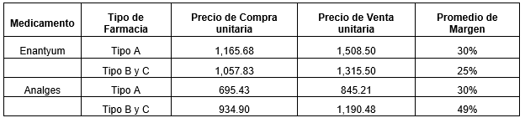
Fuente: MEIC 2019.

Prácticas de comercialización

Según el Ministerio de Economía, Industria y Comercio en su estudio denominado “Estudio del mercado privado de medicamentos a nivel detallista en Costa Rica”, se establecen las siguientes prácticas de comercialización de los medicamentos en la cadena de valor:

A nivel de laboratorios: los laboratorios practican discriminación de precios, es decir, venden los medicamentos más caros a países con PIB per cápita más alto, espacios de ubicación publicitaria de los medicamentos, en algunas farmacias o cadenas de farmacias.

A nivel de droguería: existen contratos de exclusividad entre laboratorios y droguería, la escala de bonificaciones que aplican las droguerías depende del volumen de compra que pueda tener cada farmacia, existen droguerías y farmacias que pertenecen a un mismo grupo corporativo en donde las distribuidoras ofrecen precios menores a las farmacias de su mismo grupo y precios mayores a las farmacias independientes, existen productos cuyo precio de venta de la droguería es mayor al precio de venta de una farmacia tipo B, lo cual pone en desventaja a la farmacia tipo A.

A nivel de farmacias: en cuanto a las farmacias tipo A (independientes), algunas venden productos bandeados sueltos, lo que puede no beneficiar al cliente, estas farmacias han tenido que desplazar la venta de medicamentos de tipo crónico y uso tópico dado que su costo es muy caro y han perdido terreno con respecto a las farmacias tipo B.

En cuanto a las cadenas de farmacias, las farmacias tipo B y C tienen mayor poder de negociación que las farmacias tipo A porque estas primeras pueden comprar grandes volúmenes de productos, algunas farmacias tipo B y C los suplementos alimenticios se venden por debajo del precio que vende el distribuidor, ya que el distribuidor se los vende a mejor precio, como consecuencia algunas farmacias han dejado de vender este tipo de productos.

Inscripción y registro de medicamentos

Según Hernández A. en su estudio del 2011, “Metodologías para el análisis de la competencia en el sector privado de medicamentos”, el Ministerio de Salud es el órgano encargado de la inscripción y registro de los medicamentos por medio de un expediente por medicamento, cuyo contenido varía según las características del producto que se quiere registrar. El contenido del expediente consiste en un gran número de estudios científicos necesarios para garantizar que el producto cumpla con las regulaciones necesarias para garantizar la protección de la salud de los pacientes que lo consumen y de la población en general, este proceso burocrático es altamente costoso y requiere de un tiempo mucho mayor al que dura el trámite de solicitud del registro.

Para proteger los derechos de propiedad intelectual el Ministerio de Salud debe asegurar la protección de los datos de prueba y las patentes vigentes en el país, además, de publicar en su sitio web una lista de productos farmacéuticos registrados con su número de patente y la fecha de expiración de esta.

Actualmente el expediente debe ser presentado con el siguiente formato:

a) Formulario de solicitud de registro sanitario.
b) Índice.
c) Monografía.
d) Certificado de buenas prácticas de manufactura.
e) Certificado de libre venta del país de origen.
f) Certificado de producto farmacéutico tipo OMS.
g) Fórmula cuantitativa y cualitativa completa del producto farmacéutico.
h) Métodos de análisis.
i) Validación de métodos de análisis.
j) Especificaciones de calidad del producto farmacéutico.
k) Estabilidad.
l) Equivalencia terapéutica, si aplica.
m) Certificación del contrato de fabricación a terceros, si aplica.
n) Boleta oficial del comprobante de pago del derecho de trámite, registro y control sanitario.
o) Etiquetado o proyectos de etiquetado.
p) Información relativa a seguridad y eficacia, si aplica.
q) Declaración jurada sobre patentes de producto, o de procedimiento relacionadas con el producto a registrar.
r) Declaración Jurada e información sobre los datos de prueba

Importación y desalmacenaje de medicamentos

Según Hernández A. en su estudio del 2011, “Metodologías para el análisis de la competencia en el sector privado de medicamentos”, le corresponde de forma exclusiva a las droguerías, la importación de medicamentos autorizada previamente por el Ministerio de Salud, quien debe confirmar que se cumplan los siguientes requisitos:

a-El laboratorio fabricante debe tener el registro vigente.

b-El medicamento a importar debe tener su registro vigente.

c-Presentar original y copia de la factura firmada por el regente, en que se consigne: número y fecha de la factura, nombre y dirección del laboratorio fabricante, nombre y dirección del importador, nombre y cantidades de los medicamentos con su respectivo valor, número de registro, número de lote y vencimiento de cada uno de los medicamentos.

d-Permiso de importación de la Junta de Vigilancia de Drogas en el caso de sicotrópicos y estupefacientes.

Importación paralela de medicamentos

Según Petrecolla (2011), la importación paralela de medicamentos se define como un mecanismo de arbitraje internacional, mediante el cual se podría comprar medicamentos en un país donde estos se vendan a bajo precio, para luego venderlo en Costa Rica, lo anterior aumentaría la oferta de los medicamentos importados paralelamente lo que consecuentemente disminuiría su precio y eventualmente haría que se convergiera al precio del país exportador. Es también la importación por parte de cualquier droguería de un producto patentado registrado en Costa Rica, sin el consentimiento del titular de la patente y que es comercializado en otro país, ya sea por el mismo titular o por una tercera parte autorizada por el titular de la patente en el país exportador.

Por lo anterior, se puede concluir que a pesar de que en Costa Rica cuenta con un sistema de salud público, el cual tiene una cobertura del 90% de la población, aun así, en el país se ha desarrollado un mercado de medicamentos privado con gran poder económico y de mercado.

Las farmacias tipo B y C compran mayores volúmenes de medicamentos que les permite reducir sus costos y con ellos poder tener ventajas competitivas.

En la actualidad, existen agentes que han logrado generar integración vertical, laboratorios que tienen droguerías y estas a su vez tienen farmacias, situación que les ayuda a reducir costos y obtener mejores precios en el mercado.

Es necesario impulsar las importaciones paralelas y la homologación de medicamentos.

Por consiguiente, y derivado de las conclusiones, del estudio realizado por el Ministerio de Economía, Industria y Comercio (2019) y que elaboró Hernández A. (2011), se presenta las siguientes medidas:

- La importación paralela puede abrir el mercado ante los contratos de distribución exclusiva, para convertir la figura de la importación paralela en una medida efectiva de promoción de la competencia es necesaria una reforma a la Ley General de Salud, al reglamento de establecimientos farmacéuticos, y el reglamento de inscripción de medicamentos, que permita inscribir en el Ministerio de Salud droguerías extranjeras y realizar importaciones de medicamentos de esas droguerías.

- Se puede diseñar un sistema de información que permita al Estado dar mejor seguimiento al comportamiento del mercado.

- Se puede promover la sustitución de medicamentos bio-equivalentes, ya que los medicamentos originales requieren una alta inversión en investigación y desarrollo, los genéricos por su parte, son medicamentos que suelen considerarse alternativas terapéuticas basadas en el mismo principio activo. La producción de medicamentos genéricos requiere mucho menos inversión y pruebas, por ello, sus costos de producción y sus precios son mucho menores. Por esta razón, es común internacionalmente encontrar regulaciones y mecanismos que promueven la entrada y adopción de medicamentos genéricos (OCDE, 2018).

Dado a lo anterior, vemos la necesidad de mejorar la eficiencia del mercado con las siguientes medidas puntuales:

- Homologación de productos médicos.
- Institución de la importación paralela.
- Proscripción de las prácticas monopolísticas absolutas como: integración vertical y los contratos de exclusividad.
- Promoción de la libertad de selección y disponibilidad de información a los consumidores por medio de la prescripción por denominación común internacional.

Todo ello, con el propósito ulterior de fomentar la competencia en el mercado de los medicamentos y la reducción sustancial en el precio de los mismos en el país.

Por consiguiente, y siguiendo las recomendaciones de los diversos estudios mencionados y las características del mercado, se presenta el siguiente proyecto de ley.

LA ASAMBLEA LEGISLATIVA DE LA REPÚBLICA DE COSTA RICA
DECRETA:

LEY DE FOMENTO Y PROMOCIÓN DE LA COMPETENCIA EN
EL MERCADO DE MEDICAMENTOS

CAPÍTULO I
ASPECTOS GENERALES

ARTÍCULO 1- Objeto

La presente ley tiene como objeto promover el acceso de las personas a los medicamentos en el sector privado, mediante el fomento de medidas que ayuden a mejorar la competencia, fortalecer las herramientas de protección al consumidor y disminuir en los precios, para garantizar el derecho de acceso a la salud de los costarricenses.

ARTÍCULO 2 - Definiciones

Para efecto de esta ley se establecen las siguientes definiciones:

1- Laboratorio farmacéutico o fabricante: establecimiento dedicado a la elaboración de productos farmacéuticos, o bien, de materias primas destinadas exclusivamente a la elaboración o preparación de estos.

2- Droguería: establecimiento dedicado a la distribución mayorista de productos farmacéuticos.

3- Farmacia: establecimiento dedicado a la venta al detalle de productos farmacéuticos.

4- Importador: empresa autorizada por el Ministerio de Salud para la importación de productos farmacéuticos.

5- Cadena de valor: comprende toda la variedad de actividades que se requieren para que un producto o servicio transite a través de las diferentes agentes, desde su concepción hasta su entrega a los consumidores.

6- Importación paralela: es la importación, por parte de cualquier farmacia, grupo de farmacias, de un producto patentado o no en Costa Rica, sin el consentimiento del titular de la patente y que es comercializado en otro país, ya sea por el mismo titular o por una tercera parte autorizada por el titular de la patente en el país exportador.

7- Homologación de medicamentos: es reconocimiento oficial que efectúa el Ministerio de Salud a los registros sanitarios de medicamentos otorgados por algunas autoridades sanitarias que son miembros del Consejo Internacional de Armonización de Requisitos Técnicos para Productos Farmacéuticos de uso humano (ICH por sus siglas en ingles) y esta constituye una estrategia para garantizar el acceso y disponibilidad de productos de calidad, seguros y eficaces.

ARTÍCULO 3- Ámbito de aplicación

La presente ley aplica a los laboratorios fabricantes, droguerías o intermediarios y farmacias del sector privado.

CAPÍTULO II
DE LAS IMPORTACIONES Y REGISTROS

ARTÍCULO 4- Reconocimiento de registros sanitarios de las autoridades extranjeras

El Ministerio de Salud tendrá por inscritos de forma homóloga, los laboratorios, droguerías y medicamentos que a su vez estén debidamente inscritos ante su respectiva Autoridad Reguladora Estricta competente, según la Organización Mundial de la Salud y que son miembros del Consejo Internacional de Armonización de requisitos (ICH por sus siglas en inglés), con una Autoridad Reguladora de Referencia Regional o Nivel IV, de acuerdo con la Organización Panamericana de la Salud, con la sola solicitud de inscripción y la verificación en el país de origen, que dicho laboratorio o droguería cumple y se encuentra al día con dichas regulaciones, al momento de su solicitud de inscripción en el país.

Los registros sanitarios de los medicamentos otorgados por las autoridades extranjeras de alta vigilancia sanitaria, se tendrán asimismo homologados previa solicitud y verificación respectiva.

El Ministerio de Salud mantendrá control actualizado sobre los países que cuentan con dichos estándares.

ARTÍCULO 5- Volúmenes de compras de medicamentos por parte de las farmacias

Las droguerías e importadoras no podrán negarse a vender los productos farmacéuticos y afines, de manera individual o en conjunto, a aquellas farmacias que requieran de abastecimiento.

Todas las farmacias tienen igual derecho de comprar los productos farmacéuticos a las droguerías o intermediarios, en la cantidad que requieren y en igualdad de condiciones, tampoco podrán, las droguerías, modificar las condiciones de venta de acuerdo con el comprador o imponer condiciones diferentes de venta entre farmacias.

ARTÍCULO 6- Importaciones paralelas

Los laboratorios, droguerías y farmacias nacionales, así como la Caja Costarricense de Seguro Social, podrán realizar importaciones de medicamentos de manera directa o a través de un importador o droguería de cualquier país que cuente con una autoridad reguladora de alta vigencia sanitaria, o como con autoridad reguladora de medicamentos de referencia regional o de nivel IV.

Estarán sujetos a la importación paralela, cualquier medicamento que cuente con registro sanitario en el país, esté o no patentado en Costa Rica. Para estos efectos no será necesario que el medicamento importado provenga de la misma planta del laboratorio fabricante, ni que el etiquetado del producto farmacéutico sea el mismo registrado en el Ministerio de Salud. Las importaciones paralelas las podrán realizar quienes sean registrantes del producto, como quienes no lo sean.

CAPÍTULO III
PROMOCIÓN DE LA OFERTA DE MEDICAMENTOS

ARTÍCULO 7- Sustitución de medicamentos por su genérico

Los médicos dentro del área de su profesión deberán prescribir medicamentos de conformidad con su formulación farmacológica genérica, de aquellos medicamentos que sean o no bio-equivalentes al original. El Ministerio de Salud definirá el mecanismo de control respectivo.

ARTÍCULO 8- Integración vertical

Queda prohibido a una misma persona física o jurídica, o personas jurídicas distintas entre las cuales se den vinculaciones o relaciones de negocios, de capitales, de administración o de parentesco, que permitan a una o más de esas personas ejercer una influencia significativa en las decisiones de los demás, participar en más de un eslabón de la cadena de valor del mercado de medicamentos, mediante la propiedad simultanea de laboratorios, droguería y farmacias.

ARTÍCULO 9- Contratos de exclusividad

Será nulo de pleno derecho cualquier contrato o cláusula, práctica o mecanismo que incentive, fomente o contenga en la distribución y venta de medicamentos relaciones de exclusividad entre las partes contratantes.

CAPÍTULO IV
SUPERVISIÓN Y REGULACIÓN DE FALLAS DEL MERCADO DE LOS MEDICAMENTOS

ARTÍCULO 10 – Órgano responsable

El Ministerio de Economía Industria y Comercio (MEIC) estará a cargo de la supervisión y promoción de la competencia efectiva en el mercado de medicamentos, de conformidad con las disposiciones de la presente ley y de la Ley de Promoción de la Competencia y Defensa Efectiva del Consumidor y sus reformas.

ARTÍCULO 11- Estudios de mercado

En concordancia con el propósito de supervisión, cada dos años la Dirección de Estudios de Mercado (DIEM), deberá publicar un estudio de mercado que contenga:

1. Nivel de precios de los medicamentos.

2. Grado de concentración de farmacias por cantón y grado de discriminación de los consumidores por poder adquisitivo.

3. Grado de segregación del mercado de medicamentos para laboratorios, droguerías y farmacias, de conformidad con metodologías para medición de concentración y de competencia de mercado.

4. Presencia y grados de prácticas susceptibles de ser calificadas como monopolísticas relativas o absolutas y, en general, de cualquier condición monopolística y oligopolista en el mercado de medicamentos.

Para realizar el mencionado estudio la DIEM podrá solicitar a los agentes económicos que faciliten la recolección de datos y la información necesaria para dicho fin. Dicho documento será de dominio público y de fácil acceso en la página web del Ministerio.

En cuanto al presupuesto para este fin, el MEIC deberá destinar los recursos necesarios en la elaboración de su presupuesto anual para el logro de dicho objetivo y para un adecuado estudio de mercado.

ARTÍCULO 12- Acceso a información relevante

Para efectos de realizar el citado estudio, el MEIC podrá solicitar a los agentes económicos y a cualquier órgano de la administración involucrado en el mercado de medicamentos, a través de formularios o de cualquier otro mecanismo que facilite la recolección de datos, la información necesaria para determinar la procedencia de la medida. Para ese fin concederá un plazo de diez días hábiles que podrá ser prorrogado por la DIEM por un plazo máximo de cinco días hábiles adicionales.

A efecto de contar con la información requerida para realizar este estudio, el Ministerio de Salud (Minsa) deberá facilitar al MEIC las bases de datos y toda la información requerida por el MEIC, sobre la totalidad de medicamentos registrados en el país. El Ministerio de Hacienda, el Ministerio de Comercio Exterior (Comex) y la Promotora de Comercio Exterior (Procomer) deberán entregar y facilitar toda la información requerida por el MEIC, que tenga relación con las importaciones de medicamentos. Finalmente, las empresas dedicadas a la compra, procesamiento y venta de información a las compañías farmacéuticas, sobre el volumen de ventas de sus medicamentos en las farmacias del país, deberán entregar una licencia completa de uso y acceso a sus datos al MEIC, en representación y para uso del Estado costarricense, para la mejor toma de decisiones de políticas públicas sobre el mercado de medicamentos.

El estudio realizado por el MEIC, será público y de libre acceso en la página web del Ministerio.

CAPÍTULO V
PROTECCIÓN DEL CONSUMIDOR DE MEDICAMENTOS

ARTÍCULO 13- Prescripción de medicamentos

Las personas profesionales en medicina, odontología y enfermería obstétrica, dentro del área de su profesión, deberán prescribir los medicamentos de conformidad con su denominación común internacional (DCI) o formulación farmacológica genérica, salvo que existan razones técnico – científicas y clínicas farmacológicas que de acuerdo con el profesional, justifiquen la prescripción de un producto farmacéutico con una marca registrada, en cuyo caso estas justificaciones deberán hacerlas constar expresamente en la receta. Se exceptúan de la obligación de prescripción por DCI, a los medicamentos de venta libre y todos los que contengan más de tres principios activos.

Cuando la prescripción se realice por DCI, los regentes farmacéuticos deberán informarle al paciente sobre la existencia de los distintos productos farmacéuticos multi fuente que correspondan, e informarle sobre el precio de cada una de estas alternativas. En caso de que el profesional que prescribe hubiese justificado la prescripción de un producto farmacéutico de una marca registrada, el regente deberá explicar esta circunstancia al paciente y sobre la imposibilidad de despacharle otra opción terapéutica.

ARTÍCULO 14- Sistema de información y publicidad

Las autoridades públicas deben brindar suficiente información a los consumidores para que estos puedan realizar un análisis pragmático sobre las verdaderas diferencias en la efectividad de los fármacos y juzgar sobre su disposición a pagar por tal diferencia.

El Ministerio de Salud deberá crear y mantener actualizada, de manera permanente, una página web para informar a la población sobre la cantidad de medicamentos disponibles, su protocolo de tratamiento, descripción, la existencia de un equivalente genérico, precio, lista de medicamentos regulados y cualquier otro elemento que le permitan al consumidor contar con la información requerida para realizar un correcto análisis de costo beneficio.

CAPÍTULO VI
REFORMAS Y ADICIONES A OTRAS LEYES

ARTÍCULO 15- Refórmese los incisos a) y c) del artículo 95, Ley N.° 5395, Ley General de Salud, de 24 de noviembre de 1973, y sus reformas

Artículo 95- Los establecimientos farmacéuticos son:

a) Farmacia, aquel que se dedica a la preparación de recetas y al expendio y suministro directo al público de medicamentos. Para sus efectos, las farmacias podrán realizar importaciones de medicamentos de manera individual o en conjunto. Les queda prohibido realizar venta y distribución de medicamentos al por mayor.

b) […]

c) Laboratorio farmacéutico o fábrica farmacéutica: aquel que se dedica a la manipulación o elaboración de medicamentos, de materias primas cuyo destino exclusivo sea la elaboración o preparación de estos y a la manipulación o elaboración de cosméticos. Los laboratorios nacionales podrán importar de manera individual o en conjunto, la materia prima para la elaboración de sus medicamentos. Les queda prohibido realizar venta y distribución de materias primas al por mayor.

[…].

ARTÍCULO 16- Refórmense los incisos b), c) y d) e inclúyase un inciso e) en el artículo 29 de la Ley N.° 9028, Ley General de Control del Tabaco y sus Efectos Nocivos en la Salud, de 26 de marzo de 2012, y sus reformas, que se leerá de la siguiente manera:

Artículo 29- Destino del tributo

Los recursos que se recauden por esta ley se deberán manejar en una cuenta específica, en uno de los bancos estatales de la República, de conformidad con la Ley de Administración Financiera, con el fin de facilitar su manejo y para que la Tesorería Nacional pueda girarlos, directa y oportunamente, sea mensualmente, y se distribuirán de la siguiente manera:

[…]

b) Un veinte por ciento (20%) se destinará al Ministerio de Salud, para que sean utilizados en el cumplimiento de las funciones encomendadas en la presente ley y para el cumplimiento de las funciones encomendadas por la Ley para promover la competencia en el mercado de medicamentos.

c) Un siete punto cinco (7.5%) se destinará al Instituto sobre Alcoholismo y Farmacodependencia (IAFA), para el cumplimiento de los fines establecidos en la presente ley.

d) Un diez (10%) al Instituto Costarricense del Deporte y la Recreación (Icoder) para el cumplimiento de sus funciones vinculadas con el deporte y la recreación.

e) Un dos punto cinco por ciento (2.5%) se destinará al Ministerio de Economía Industria y Comercio (MEIC), para el cumplimiento de las obligaciones establecidas en la Ley de Fomento y Promoción de la competencia en el mercado de medicamentos.

[…]

Rige a partir de su publicación.

María Marta Carballo Arce Melina Ajoy Palma

Alejandro Pacheco Castro Horacio Alvarado Bogantes

Carlos Felipe Garcia Molina Vanessa de Paul Castro Mora

Daniela Rojas Salas
Diputadas y diputados

NOTAS: Este proyecto aún no tiene comisión asignada.

El texto fue confrontado y revisado por el Departamento de Servicios Parlamentarios, para hacerle los ajustes formales requeridos por el SIL. (29-07-2022)

